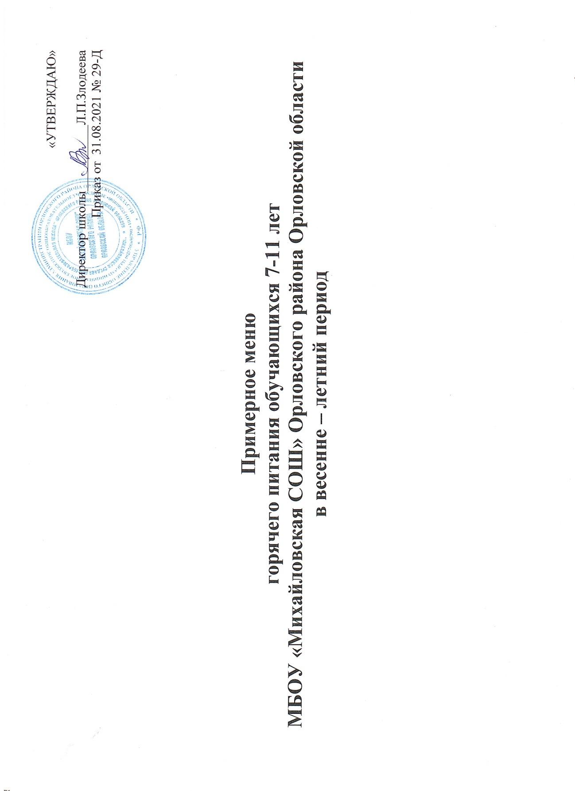
Неделя 1 | День 1
Наименование блюда | Масса порции, г | Пищевые вещества |  |  | Энерг. ценность | Витамины (мг) |  |  |  |  | Минеральные вещества
 |  | Б | Ж | У |  | B1 | B2 | C | A | E |  | Ca |  | P | Mg | Fe
Салат из свежих овощей или икра кабачковая (по сезону) | 60 | 0,12 | 8 | 3,2 | 88,8 | 0,018 |  | 4,2 | 9,2 | 3 |  | 25,8 | 18,6 |  | 9 | 0,42
Суп картофельный с бобовыми (горох) | 250 | 5,49 | 5,28 | 16,33 | 134,75 | 0,23 |  | 5,81 | 0 | 0 |  | 38,08 | 87,18 |  | 35,30 | 2,03
Сосиска отварная | 80 | 9,8 | 20,2 | 0,4 | 222 | 0,24 |  | 0 | 0 | 0,4 |  | 20 | 111,2 |  | 12 | 1,44
Рис отварной | 150 | 3,6 | 5,2 | 37,6 | 214 | 0,03 |  | 0 | 0 | 1,5 |  | 15 | 77 |  | 27 | 0,6
Хлеб ржаной/пшеничный | 40 | 3,4 | 0,5 | 17,1 | 91 | 0,1 |  | 0 | 2 | 1 |  | 11 | 54 |  | 18 | 1,6
Чай с вит. С | 200 | 0,18 | 0 | 12,6 | 50,4 | 0 |  | 0 | 0 | 0 |  | 10,8 | 8 |  | 6 | 0,72
Итого: |  | 22,59 | 39,18 | 87,23 | 800,95 | 0,618 | 0 | 10,01 | 11,2 | 5,9 |  | 120,68 | 355,98 |  | 107,3 | 6,81

Неделя 1 | День 2
Наименование блюда | Масса порции, г | Пищевые вещества |  |  | Энерг. ценность | Витамины (мг) |  |  |  |  | Минеральные вещества
 |  | Б | Ж | У |  | B1 | B2 | C | A | E |  | Ca | P | Mg | Fe
Щи из свежей капусты с картофелем. | 250 | 1,75 | 4,89 | 8,49 | 84,75 | 0,06 |  | 18,46 | 0 | 0 |  | 43,33 | 47,63 | 22,25 | 0,80
Огурец свежий или консервированный(по сезону) | 60 | 0.80 | 0,10 | 1,7 | 1,3 | 5,0 |  | 0 | 0 | 0 |  | 0 | 0 | 0 | 0
Биточки рыбные | 80/50 | 12,63 | 6,25 | 14,875 | 163,75 | 0 |  | 0,1375 | 0 | 0 |  | 65 | 0 | 33,75 | 1,25
Картофельное пюре | 150 | 2,9 | 5,1 | 19,6 | 136,5 | 0.14 | 0,11 | 23 | 9 | 0.2 |  | 36,6 | 84 | 30 | 1,1
Чай с сахаром с витамином С. | 200 | 0,18 | 0 | 12,6 | 50,4 | 0 |  | 0 | 0 | 0 |  | 10,8 | 8 | 6 | 0,72
Хлеб ржаной/пшеничный | 40 | 3,4 | 0,5 | 17,1 | 91 | 0.1 |  | - | 2 | 1 |  | 11 | 54 | 18 | 1,6
Итого: |  | 21,66 | 16,84 | 74,365 | 527,7 | 5,3 | 0,11 | 41,59 | 11 | 1.2 |  | 166,73 | 193,63 | 110 | 5,47

Неделя 1 | День 3
Наименование блюда | Масса порции, г | Пищевые вещества |  |  | Энерг. ценность | Витамины (мг) |  |  |  |  | Минеральные вещества
 |  | Б | Ж | У |  | B1 | B2 | C | A | E |  | Ca | P | Mg | Fe
Суп картофельный с крупой | 250 | 1,98 | 2,74 | 14,58 | 90,75 | 0,10 |  | 8,25 | 0 | 0 |  | 23,05 | 62,55 | 25,0 | 0,89
Винегрет | 60 | 2,2 | 4,3 | 6,7 | 96,7 | 7 | 0,08 | 25,3 | 0 | 0 |  | 63,3 | 0 | 0 | 1,3
Котлета куриная | 80 | 12,7 | 7,3 | 9,7 | 155 | 0,05 | 0,11 | 0,56 | 0 | 0 |  | 40,6 | 0 | 0 | 1,3
Каша гречневая | 150 | 8,6 | 6,9 | 41,9 | 267 | 0,21 |  | 0 | 0 | 1,35 |  | 24 | 108 |  | 4,5
Компот с вит. С | 200 | 0,14 | 0,03 | 12,2 | 50,34 |  |  | 9 | 20 | 0 |  | 12 | 4 | 4 | 0,8
Запеканка творожная | 150 | 21,24 | 14,58 | 17,71 | 290,27 | 0,09 |  | 0,84 |  | 0 |  | 245,97 |  |  | 0,915
Хлеб ржаной/пшеничный | 40 | 3,4 | 0,5 | 17,1 | 91 | 0,1 |  | 0 | 2 | 1 |  | 11 | 54 | 18 | 1,6
Итого: |  | 50,26 | 36,35 | 119,89 | 1041,06 | 7,55 | 0,19 | 43,91 | 22,0 | 2,35 |  | 419,92 | 120,55 | 47,0 | 11,305

Неделя 1 | День 4
Наименование блюда | Масса порции, г | Пищевые вещества |  |  | Энерг. ценность | Витамины (мг) |  |  |  |  | Минеральные вещества
 |  | Б | Ж | У |  | B1 | B2 | C | A | E |  | Ca | P | Mg | Fe
Борщ с капустой и картофелем | 250 | 1,81 | 4,91 | 125,25 | 102,50 | 0,05 |  | 10,29 | 0 | 0 |  | 44,38 | 53,23 | 26,25 | 1,19
Салат из свежей или квашеной капусты (по сезону) | 60 | 1,7 | 2,5 | 4,5 | 25,8 | 0.03 | 0,03 | 31,8 | 0 | 0 |  | 30,6 | 0 | 0 | 0.6
Птица тушеная | 80/50 | 17,65 | 14,58 | 4,70 | 221,0 | 0.05 |  | 0,02 | 43,0 | - |  | 54,50 | 132,9 | 20,30 | 1,62
Макароны отварные | 150 | 8,77 | 9,35 | 57,93 | 147 | 0.16 | 0,03 | 0 | 0 | 5,31 |  | 1,55 | 73,37 | 13,7 | 1,55
Чай с сахаром с витамином С. | 200 | 0,18 | 0 | 12,6 | 50,4 | 0 |  | 0 | - | - |  | 10,8 | 8 | 6 | 1,6
Хлеб ржаной/пшеничный | 40 | 3,4 | 0,5 | 17,1 | 91 | 0,1 |  | - | 2 | 1 |  | 11 | 54 | 18 | 1,6
Итого: |  | 33,51 | 31,84 | 222,08 | 637,7 | 0,39 | 0,06 | 42,11 | 45 | 6,31 |  | 152,83 | 321,5 | 84,25 | 8,16

Неделя 1 | День 5
Наименование блюда | Масса порции, г | Пищевые вещества |  |  | Энерг. ценность | Витамины (мг) |  |  |  |  | Минеральные вещества
 |  | Б | Ж | У |  | B1 | B2 | C | A | E |  | Ca | P | Mg | Fe
Рассольник ленинградский | 250 | 2,7 | 7,2 | 13,35 | 123,9 | 0,08 |  | 14,1 | 136,8 | 0,64 |  | 54 | 154,4 | 40,5 | 1,35
Салат из красной свеклы | 60 | 3 | 8,4 | 4,2 | 106,8 | 0.015 | 0,045 | 3,9 | 0 | 0 |  | 28,8 | 0 | 0 | 0,9
Мясо тушеное с картофелем | 230 | 6,3 | 4,9 | 9,7 | 0 | 0.05 |  | 1,43 | 0,16 | 0,82 |  | 15,24 | 68,49 | 10,02 | 2,14
Кофейный напиток с молок | 200 | 1,4 | 2 | 22,4 | 116 | 0,02 |  | 0 | 0,08 | 0 |  | 34 | 45,0 | 7,0 | 0
Хлеб ржаной | 40 | 3,4 | 0,5 | 17,1 | 91 | 0,1 |  | - | 2 | 1 |  | 11 | 54 | 18 | 1,6
Итого: |  | 16,8 | 23 | 66,75 | 437,7 | 0,265 | 0,045 | 15,53 | 139,04 | 2,46 |  | 143,04 | 321,89 | 75,52 | 5,99
Всего в среднем за 1 день 1-ой недели |  | 144,82 | 147,21 | 570,315 | 3445,11 | 14,123 | 0,405 | 153,19 | 228,24 | 18,22 |  | 1003,2 | 1313,55 | 424,07 | 37,735

Неделя 2 | День 1
Наименование блюда | Масса порции, г | Пищевые вещества |  |  | Энерг. ценность | Витамины (мг) |  |  |  |  | Минеральные вещества
 |  | Б | Ж | У |  | B1 | B2 | C | A | E | Ca | P | Mg |  | Fe
Суп картофельный с бобовыми (горох) | 250 | 5,49 | 5,28 | 16,33 | 134,75 | 0,23 |  | 5,83 | 0 | 0 | 38,08 | 87,18 | 35,3 | 2,03
Огурец свежий или консервированный(по сезону) | 60 | 0,8 | 0,10 | 1,7 | 1,3 | 5,0 |  | 0 | 0 | 0 | 0 | 0 | 0 | 0
Сосиска отварная | 80 | 9,8 | 20,2 | 0,4 | 222 | 0,24 |  | 0 | 0 | 0,4 | 20 | 111,2 | 12 | 1,44
Макароны отварные | 150 | 8,77 | 9,35 | 57,93 | 336,51 | 0,6 | 0,03 | 0 | 0 | 5,31 | 1,55 | 73,37 | 13,7 | 1,55
Хлеб ржаной/пшеничный | 40 | 3,4 | 0,5 | 17,1 | 91 | 0,1 |  | - | 2 | 1 | 11 | 54 | 18 | 1,6
Чай с сахаром с витамином С. | 200 | 0,18 | 0 | 12,6 | 50,4 | 0 |  | 0 | 0 | 0 | 10,8 | 8 | 6 | 0,72
Итого: |  | 28,44 | 35,43 | 105,66 | 835,96 | 6,17 | 0,03 | 5,81 | 2 | 6,71 | 81,43 | 325,75 | 85 | 7,34

Неделя 2 | День 2
Наименование блюда | Масса порции, г | Пищевые вещества |  |  | Энерг. ценность | Витамины (мг) |  |  |  |  | Минеральные вещества
 |  | Б | Ж | У |  | B1 | B2 | C | A | E |  | Ca | P | Mg | Fe
Щи из свежей капусты с картоф. | 250 | 1,75 | 4,89 | 8,49 | 84,75 | 0,06 |  | 18,46 | 0 | 0 |  | 43,33 | 47,63 | 22,25 | 0,80
Салат из свежей капусты или тушеная капуста (по сезону) | 60 | 1,7 | 2,5 | 4,5 | 25,8 | 0,03 | 0,03 | 31,8 | 0 | 0 |  | 30,6 | 0 | 0 | 0,6
Рыба припущенная | 100 | 15,7 | 0,96 | 0 | 71,2 | 0,056 | 0,08 | 0,8 | 0,07 | 0 |  | 33,6 | 0 | 0 | 0,9
Картофельное пюре | 150 | 2,9 | 5,1 | 19,6 | 136,5 | 0,14 | 0,11 | 23 | 9 | 0,2 |  | 36,6 | 84 | 30 | 1,1
Хлеб ржаной/пшеничный | 40 | 3,4 | 0,5 | 17,1 | 91 | 0,1 |  | - | 2 | 1 |  | 11 | 54 | 18 | 1,6
Чай с сахаром с вит.С | 200 | 0,18 | 0 | 12,6 | 50,4 | 0 |  | 0 | 0 | 0 |  | 10,8 | 8 | 6 | 0,72
Итого: |  | 25,63 | 13,95 | 62,29 | 459,69 | 0,386 | 0,22 | 74,06 | 11,07 | 1,2 |  | 165,93 | 193,63 | 76,25 | 5,72

Неделя 2 | День 3
Наименование блюда | Масса порции, г | Пищевые вещества |  |  | Энерг. ценность | Витамины (мг) |  |  |  |  | Минеральные вещества
 |  | Б | Ж | У |  | B1 | B2 | C | A | E |  | Ca | P | Mg | Fe
Суп картофельный с крупой (рис) | 250 | 1,98 | 2,74 | 14,58 | 90,75 | 0,10 |  | 8,25 | 0 | 0 |  | 23,05 | 62,55 | 25,0 | 0,89
Икра кабачковая | 60 | 0,12 | 8 | 3,2 | 88,8 | 0,018 |  | 4,2 | 9,2 | 3 |  | 25,8 | 18,6 | 9 | 0,42
Котлета куриная | 80 | 12,7 | 7,3 | 9,7 | 155 | 0,05 | 0.11 | 0,56 | 0,03 | 0 |  | 40,6 | 0 | 0 | 1,3
Каша гречневая | 150 | 8,6 | 6,9 | 41,9 | 267 | 21 | 0,11 | 0 | 0 | 1,35 |  | 24 | 108 | 73,5 | 4,5
Хлеб ржаной/пшеничный | 40 | 3,4 | 0,5 | 17,1 | 91 | 0,1 |  | - | 2 | 1 |  | 11 | 54 | 18 | 1,6
Компот с витамином С. | 200 | 0,14 | 0,03 | 12,2 | 50,34 | 9,0 |  | 5,4 | 20 | 0 |  | 12 | 4 | 4 | 0,8
Сырники из творога | 150 | 28,44 | 19,51 | 17,10 | 357,16 | 0,11 |  | 0,39 | 89,95 | 0 |  | 248,75 | 350,70 | 39,60 | 1,17
Итого: |  | 55,38 | 44,98 | 115,78 | 1100,05 | 9,588 | 0,22 | 18,8 | 121,18 | 5,35 |  | 385,2 | 597,85 | 169,1 | 10,68

Неделя 2 | День 4
Наименование блюда | Масса порции, г | Пищевые вещества |  |  | Энерг. ценность | Витамины (мг) |  |  |  |  | Минеральные вещества
 |  | Б | Ж | У |  | B1 | B2 | C | A | E | Ca | P | Mg | Fe
Рассольник ленинградский | 250 | 2,7 | 7,2 | 13,35 | 123,9 | 0,08 |  | 14,1 | 136,8 | 0,64 | 54 | 154,4 | 40,5 | 1,35
Винегрет | 60 | 2,2 | 4,3 | 6,7 | 96,7 | 0,07 | 0,08 | 25,3 | 0 | 0 | 63,3 | 0 | 0 | 1,3
Птица тушеная | 80/50 | 17,65 | 14,58 | 4,70 | 221,00 | 0,05 |  | 0,02 | 43,0 | 0 | 54,50 | 0 | 20,30 | 1,62
Рис отварной | 150 | 3,6 | 5,2 | 37,6 | 214 | 0,03 |  | 0 | 0 | 1,5 | 15 | 77 | 27 | 0,6
Хлеб ржаной/пшеничный | 40 | 3,4 | 0,5 | 17,1 | 91 | 0,1 |  | - | 2 | 1 | 11 | 54 | 18 | 1,6
Чай с сахаром с витамином С. | 200 | 0,18 | 0 | 12,6 | 50,4 | 0 |  | 0 | 0 | 0 | 10,8 | 8 | 6 | 0,72
Итого: |  | 29,73 | 31,78 | 92,05 | 797 | 0,33 | 0,08 | 39,42 | 181,8 | 3,14 | 208,6 | 293,4 | 111,8 | 7,19

Неделя 2 | День 5
Наименование блюда | Масса порции, г | Пищевые вещества |  |  | Энерг. ценность | Витамины (мг) |  |  |  |  |  |  |  | Минеральные вещества
 |  | Б | Ж | У |  | B1 |  | B2 | C |  | A |  | E |  | Ca |  | P |  | Mg |  | Fe
Борщ с капустой и картофелем | 250 | 1,81 | 4,91 | 125,25 | 102,50 | 0,05 |  |  | 10,25 |  | 0 |  | 0 |  | 44,38 |  | 53,23 |  | 26,25 |  | 1,19
Салат из красной свеклы с вит. С | 60 | 3 | 8,4 | 4,2 | 106,8 | 0,015 |  | 0,045 | 3,9 |  | 0 |  | 0 |  | 28,8 |  | 0 |  | 0 |  | 0,9
Запеканка картофельная с мясом | 230 | 25,53 | 24,78 | 18,43 | 400,75 | 0,184 |  |  | 8,74 |  | 0,39 |  | 0 |  | 48,3 |  | 216 |  | 552 |  | 2,76
Кофейный напиток с молоком | 200 | 1,4 | 2 | 22,4 | 116 | 0,02 |  |  | 0 |  | 0,08 |  | 0 |  | 34 |  | 45 |  | 7 |  | 0
Хлеб ржаной/пшеничный | 40 | 3,4 | 0,5 | 17,1 | 91 | 0,1 |  |  | - |  | 2 |  | 1 |  | 11 |  | 54 |  | 18 |  | 1,6
Итого: |  | 35,14 | 40,59 | 187,38 | 817,05 | 0,369 |  | 0,045 | 22,89 |  | 2,47 |  | 1 |  | 166,48 |  | 368,23 |  | 603,25 |  | 6,45
Всего в среднем за один день 2-ой недели |  | 174,32 | 166,73 | 563,16 | 4009,75 | 16,843 | 0,595 |  | 160,98 | 318,52 |  | 17,4 |  | 1007,64 |  | 1778,86 |  | 1045,4 |  | 37,38

